

Adresa školy: ZŠ Třeboň, Na Sadech 375
Jméno autora: Mgr. Dana Velserová
Název: VY_12_INOVACE_213_NS/1
Číslo projektu: CZ.1.07/1.4.00/21.3807
Téma hodiny: Jaro
Ročník: 1.
Klíčová slova: jarní květiny
Datum tvorby: 11. 5. 2014

Metodické pokyny:

Tento pracovní list je určen k procvičování, opakování a upevňování probraného učiva našeho světa 1. ročníku. Žáci mohou pracovat samostatně, ve dvojicích nebo ve skupinách.

- Doplň správná čísla k obrázkům podle názvů květin.
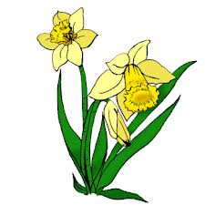
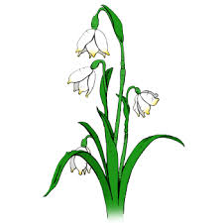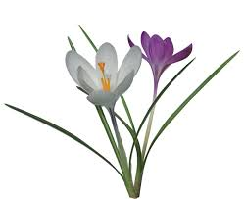

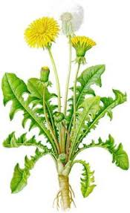
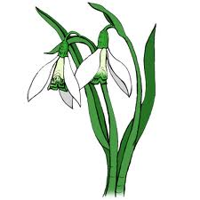

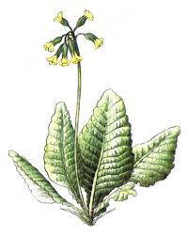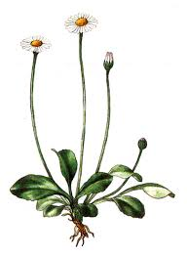

1
2
31

sněženka pampeliška bledule
4
5
6
tulipán sedmikráska petrklíč
7
8
narcis krokus

- Vyber správná slova do vět a napiš je.

Přišlo __________________. vajíčka
Těšíme se na ____________. včely
Namalujeme ____________. jaro
Rozkvetou ______________. Velikonoce
Z úlů vylétnou ___________. stromy

- Nakresli jaro.

Zdroje:

http://office.microsoft.com/cs-cz/images/?CTT=97 - bezplatné kliparty, fotografie, ilustrace, animace a zvuky pro produkty Microsoft Office

